

**Escuela Normal de Educación Preescolar**

**DIARIO DE CAMPO DE OBSERVACIÓN**

**Tercera jornada del 1 al 3 de junio**

**Observación y análisis de practicas y contextos escolares**

**Prof. Elizabeth Gpe. Ramos Suarez**

**Alondra Huerta Palacios**

**1”A” N:L #11**

**Competencias:**

-Utiliza los recursos metodológicos de la investigación para explicar, comprender situaciones educativas y mejorar su docencia.

-Orienta su actuación profesional con sentido ético-valoral y asume los diversos principios y reglas que aseguran una mejor convivencia institucional y social, en beneficio de los alumnos de la comunidad escolar.

11 de junio del 2021

Saltillo, Coahuila

**Observación a un grupo de niños**

**Jardín de niños Francisco Gonzalez Bocanegra**

Para realizas está observación nos basamos en el modelo de gestión educativa estratégica 2010. Según el programa La gestión en el campo educativo se ha clasificado, para su estudio, en tres categorías de acuerdo con él ámbito de su quehacer y con los niveles de concreción en el sistema: institucional, escolar y pedagógica. Se puesta a enfocar su organización, funcionamiento y sus prácticas y sus relaciones hacía una perspectiva gestora de resultados educativos. (calidad, 2010)

Es por eso que en está jornada de observacion se dio a la tarea de analizar más a fondo el como interactuan los profesores con los niños, con los padres de familia y con la directiva.

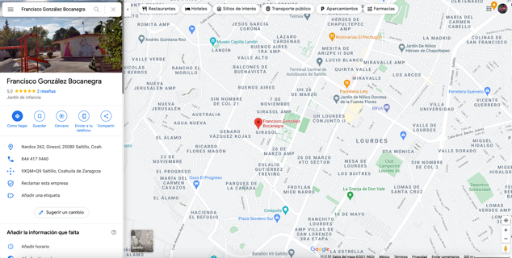El jardín de niños Francisco Gonzales Bocanegra con CCT 05DJN0503U está ubicado en la calle Nardos 262 en la colonia Girasol código postal 25080 en Saltillo, Coahuila un jardín de niños al sur de la ciudad con todas las caracteristicas de un jardín de niños urbanizado.

La sesión virtual fue llevada acabo con la aplicación de Messenger a las 4:00 de la tarde del dia miercoles 2 de junio del 2021. En la sesión había un aproximado de 45 personas contando los directivos, docente, alumnos del jardin y de la normal de preescolar.

La clase estaba a cargo de la maestra Elizabeth Ramos que desde primer instancia pidió a los padres de familia encender los microfonos de los niños para poder escuchar su forma de expresarse.

La clase comenzó con la ayuda del profesor de educación física quien puso unos ejercicios de activación física con música para que los niños comenzaran la clase motivados con una duración aproximada de 10 minutos.

Para realizar la actividad de desarrollo se les pidió a los niños preveer los materiales para realizar un slime que es hacer una masa con una consistencia un poco relajante, para llevar acabo ese experimento se requirió de maicena, agua, colorante, taza medidora y un recipiente.

La primer indicación de la maestra fue pasar la maicena a la taza medidora para después enfocarse en mezclar 8 gotas del colorante de preferencia con la cantidad de agua solicitada.

Ya que tenían el agua con color, vaciar la maicena en el recipiente grande y enseguida colocar el agua colorida y asi empezar a tocar y mezclar los ingredientes hasta que quede una consistencia viscosa.

Esta actividad duró aproximadamente de 25-30 minutos en lo que los niños lograban hacer la masa. Durante el desarrollo de la actividad se pudo observar las reacciones de los niños, unos estaban muy distraidos al principio, emocionados que hasta un niño manchó a su mamá de maicena, otro se preocupaban porque la consistencia no era la misma pero al final tanto niños como padres de familia disfrutaron tanto la realización de un slime que cabe recalcar que los padres apoyaron a los niños desde que inicia hasta que termina la clase.

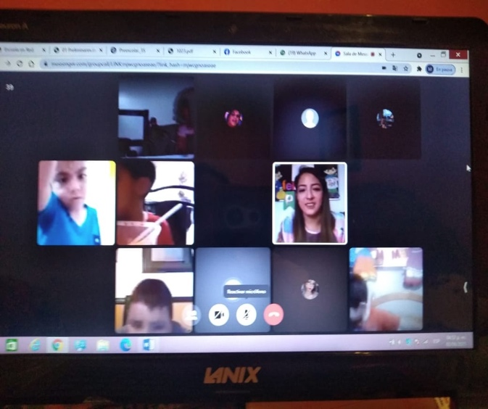La maestra en todo momento se comportó de una manera pacifica y comprendible a tráves de su pantalla. El programa de gestión educativa estratégica 2010 nos dice que el papel del docente promueve la autonomía infantil y la educadora Elizabeth cumplió con esa parte, ya que después de darle materiales e indicaciónes se les dijo que no se preocuparan por manchar la ropa y la casa solamente que se divirtieran dandole forma al slime además de guiar el proceso de la activdad y estar en todo momento atenta a las reacciones y acciones de niños y padres de familia, así mismo la organización para dicha actividad fue adecuada en tiempo y forma ya que inició con interregotario sobre si conocian lo que era un slime y posteriormente los invitó a realizarlo dando las indicaciones para la mezcla de diferentes materiales y ya para terminar los invitó a jugar y a comentar las sensaciones que les producía y por último el lavarse manos.

La directora del lugar fue una persona muy respetuosa y amable al brindar está oportunidad de observación además de que se logra ver que tienen un buen clima institucional al intervenir de forma respetuosa ante la clase de la docente.

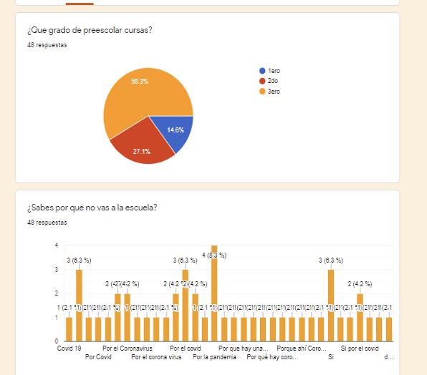El profesor de educación física pone en práctica la prueba pero es imporante que la función de sus planeaciónes sea muy dinámica y orientadora según el programa de gestión educativa 2010. (calidad, 2010)

Como anteriormente se dijo, los padres de familia estuvieron apoyando a los niños en todo momento, y la relación con la educadora es muy buena puesto que se podian escuchar risas y chistes entre ellos ya que la maestra tiene muy identificado a los miembros del grupo ya sea padres como alumnos.

Considero que la evaluacion de la maestra será a través de la observación ya que les hizo las preguntas de como se sintieron al realizar ese experimento.

Durante el periodo de la unidad III se realizaron distintas entrevistas a distintos grupos de personas entre ellos se le realizó a un grupo de niños sobre su escuela y el por qué se están tomando clases de esta manera, la mayoría de la población que contestó esta encuesta son niños de 3er grado de preescolar quienes la mayoría de ellos saben que la falta de presencia en la escuela es gracias al coronavirus, además de que expresaron su sentir con la cantidad de tarea que les encargan puesto que consideran que es una cantidad regular.

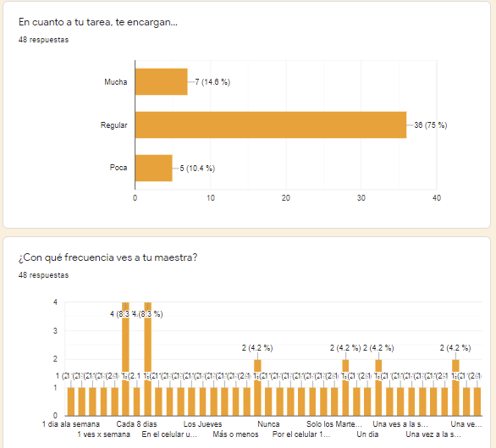También la mayoría coincide en que ven a su maestra una vez a la semana por lo que la mayor parte de actividades las realizan con ayuda de sus padres,

Se realizaron las siguientes preguntas:

1. ¿Qué grado de preescolar cursas?

2. ¿Sabes por qué no vas a la escuela?

3. En cuanto a tu tarea, te encargan…

4. ¿Con qué frecuencia ves a tu maestra?

5. ¿A través de que medio tomas tus clases?

6. ¿Quién te ayuda a hacer tus tareas?

7. ¿Alguien te acompaña durante tus clases en línea?

8. ¿Qué dificultades has tenido para tomar tus clases en línea?

9. ¿Cuál modalidad te gusta más, educación en casa o presencial, por qué? 10. ¿Qué es lo que extrañas de ir al jardín de niños de manera presencial?

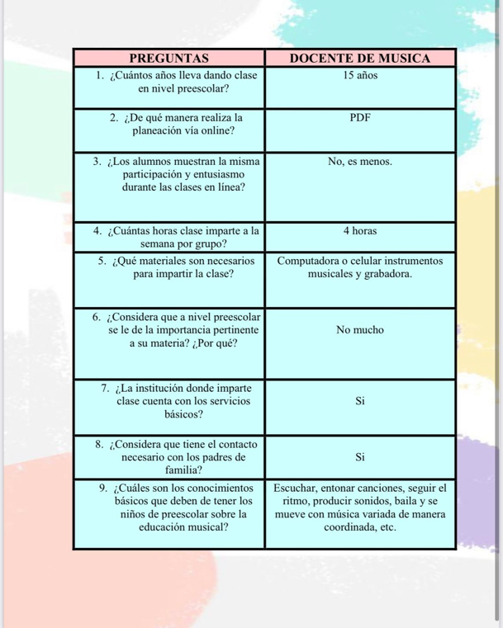También se realizó una entrevista a un profesor de música para conocer más acerca de su trayectoria profesional y de que manera van cambiando las formas de enseñar, además de que se le realizaron una serie de preguntas

acerca de la enseñanza en tiempos de pandemia.

Según las respuestas del profesor la pandemia en cierta forma a quitado el entusiasmo de aprender en los niños de nivel preescolar ya que no pueden interactuar entre ellos ni con el maestro, muchas veces los niños se distraen fácilmente y pierden el sentido de la clase, otras veces falla el audio, el internet por lo que los niños no pueden disfrutar de una clase de música como deberían.

Las preguntas a realizar fueron las siguientes:

1¿cuantos años llevas dando clase en el nivel preescolar?

2.¿De que manera realizas planeación vía online?

3.¿Los alumnos muestran la misma participación u entusiasmo durante las clases en línea?

4.¿Cuantas horas clase imparte a la semana por grupo?

5,¿Que materiales son necesarios para impartir las clases?

6.¿Considera que nivel preescolar se le da la importancia pertinente a su materia? ¿Por qué?

7.¿la institución donde imparte cuenta con servicios básicos ?

8.¿Considera que tiene el contacto necesario con los padres de familia?

9.¿Cuales son los conocimientos básicos que deben de tener los niños de preescolar sobre la educación musical?

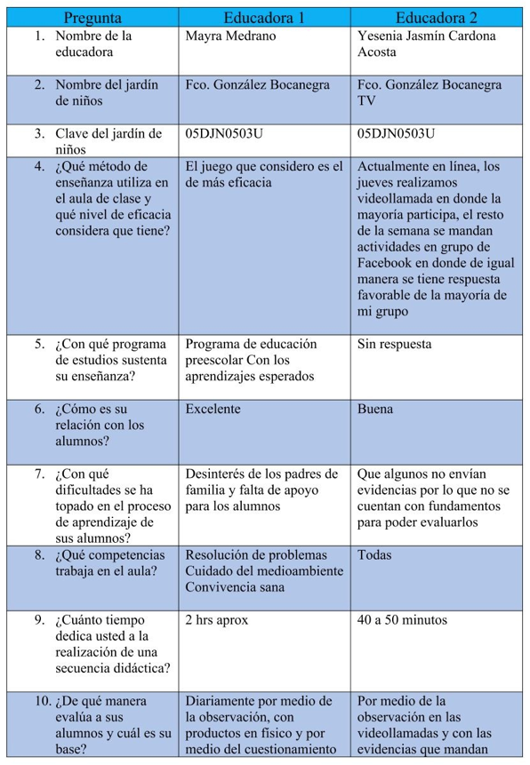Por último se le realizó una encuesta a dos educadoras acerca del método de enseñanza que utiliza en el aula con esta nueva modalidad en línea a lo que contestaron que se preparan con los aprendizajes esperados del programa de educación 2018 y cuentan como uno de los principales conflictos que se tienen con esta situación es la falta de interés tanto de los padres como de los niños, como se comenta con anterioridad los niños a esta edad se distraen muy fácilmente por lo que las actividades en línea deben de ser mas dinámicas para poder cautivar la atención del alumno por ejemplo el utilizar música, videos, juegos, por lo que conocer los intereses de los niños es muy importante ya que de ahí se puede sacar la base para encontrar el interés de ellos siempre buscando el respeto y fomentando la autonomía y solidaridad de los mism

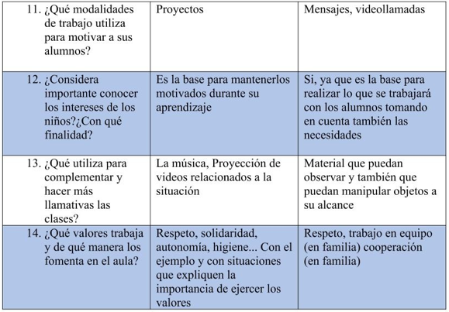Se dice que una entrevista se busca entender el mundo desde la perspectiva del entrevistado. (Álvarez-Gayou, 2003)

Al igual que nos dice Alvarez-Gayou para realizar las entrevistas las recomendaciones que el hace es como el ser amable con el entrevistado y realizar preguntas con un lenguaje entendible para el mismo. Para que una entrevista pueda fuir sin ningun problema y que siempre se busca la comodidad y confianza por ambas partes.

Según una página web estos son los puntos que se deben de tomar encuenta para realizar una entrevista.

**Plan y preparación**

Elija un lugar apropiado: Siempre que sea posible, la sobreviviente debe decidir si se siente cómoda hablando en la comisaría, o si prefiere otro lugar (como su casa, si es segura, un hospital, centro de crisis u otro centro de apoyo). Las entrevistas en la comisaría se deben desarrollar en un espacio privado, lejos del perpetrador. No se debe usar un cuarto de interrogatorio, ya que la mujer o niña es la víctima.

Determine si habrá otras personas presentes: La entrevista debe ser efectuada por un oficial entrenado (preferentemente una mujer, aunque esto puede variar dependiendo del contexto). Con el consentimiento de la sobreviviente, el oficial entrevistador puede estar acompañado por otro oficial y una persona de apoyo para la mujer o niña.

Planifique las preguntas: El personal debe usar un protocolo existente o elaborar una guía de preguntas para ayudar con sensibilidad a identificar los hechos relacionados con el incidente (respondiendo quién, qué, cuándo, dónde, por qué y cómo).

**Comienzo y explicación**

Introducción: El(los) oficial(es) deben presentarse diciendo su nombre a la sobreviviente.

Reglas de la entrevista: Se debe explicar e informar sobre el proceso de la entrevista, y se debe obtener un consentimiento informado antes de que comience la entrevista, para asegurar que la mujer o niña se sienta cómoda hablando del incidente y entienda qué sucederá a continuación.

**Relato**

Relato libre: El oficial debe comenzar la entrevista permitiendo que la sobreviviente describa el incidente y toda otra información que crea relevante, sin interrupción. Se debe alentar a las mujeres y niñas a que expliquen su punto de vista sobre los acontecimientos y darles el tiempo que necesitan para compartir la totalidad de su experiencia, mientras el entrevistador documenta cuidadosamente la información.

Preguntas abiertas: El oficial puede complementar el relato haciendo preguntas adicionales que permitan a la sobreviviente describir con mayor detalle alguna parte específica del incidente o aclarar la información del relato (por ej. “cuénteme acerca de”; “¿qué sucedió después?; “cuénteme qué más recuerda”; “¿y luego qué pasó?).

Preguntas específicas: Se pueden usar preguntas cerradas que solo puedan responderse “si” o “no” para completar la información que faltó en el relato.

**Fin**

Referencias/plan de seguridad: Se debe poner a las sobrevivientes al tanto de los otros servicios de apoyo disponibles (atención médica/psicológica; albergue; asistencia legal, etc.) y, siempre que sea posible, la policía debe facilitar el acceso a esos servicios (por ej. proporcionando transporte a los centros de atención, facilitando el contacto con defensores, etc.) En los casos de violencia doméstica, trata de personas, matrimonio forzado y delitos por honor, es crucial que la policía trace un plan de seguridad las mujeres y niñas en riesgo de futuro maltrato, antes que concluya la entrevista.

Conclusión: El oficial debe dar a la sobreviviente otra oportunidad de compartir alguna información adicional sobre el incidente y hacer preguntas sobre el proceso o los pasos siguientes. Ella debe estar informada sobre las medidas que toma la policía (que sean realistas y no generen expectativas de resultados que no se puedan garantizar) y se le debe agradecer por su colaboración con el proceso.

**Evaluar**

Debe haber una instancia de reflexión individual o en equipo sobre la entrevista y los resultados, para identificar las acciones siguientes, destacar las lecciones aprendidas y utilizar la información para hacer revisiones que mejoren el proceso.

(UNODC, 2010)